Инструкция по эксплуатации
ПОЖАЛУЙСТА, ОЗНАКОМЬТЕСЬ С ДАННОЙ ИНСТРУКЦИЕЙ ПЕРЕД НАЧАЛОМ ЭКСПЛУАТАЦИИ ПРИБОРА
Перед тем как запустить машину, убедитесь, что напряжение питания и ток в сети соответствуют нанесенным на заводской табличке значениям.
Переключатель «Вкл/Выкл» должен находиться в положении «Выкл», источник электропитания иметь соответствующее заземление, а размыкающий контакт – быть исправным.
Новый прибор, или прибор, который будет использоваться перед зимним периодом, после подключения к электросети, нужно включить и снова выключить несколько раз, для того, чтобы все его части были смазаны маслом. Если не возникли какие-либо неполадки, то через 3-5 минут прибор можно использовать.
Перед первым использованием залейте масло в резервуар для масла и оставьте машину на 15-20 минут. Масло должно проникнуть во все узлы машины. Без масла использовать машину запрещается. Это может привести к поломке.
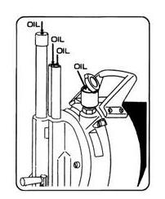
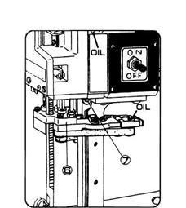

Каждый день проверяйте уровень смазки в резервуаре для масла. Используйте масло для швейных машин, класса 30-50.
Машина предназначена для раскроя деталей из сукна, трикотажа, льна и т.п. Не используйте предлагаемую машину для выполнения задач, не соответствующих выше описанным.
На машине установлен острый нож. Не подноситe руки близко к ножу. Не включайте машину без предохранительного устройства и пользуйтесь специальными перчатками (только для операторов) во время работы.

ВНИМАНИЕ
- Не используйте точильный аппарат, если какие-либо режущие предметы лежат в приборе.
- Не выключайте двигатель прибора, если нож двигается.
- Не используйте точильный аппарат, если в нем нет ножа.
- Нажимая рычаг выключателя, держите руки вдали от ножа, иначе он остановится на определенной высоте.
Квадратный ключ

Не нажимайте рычаг выключателя слишком быстро, иначе он может заблокироваться.
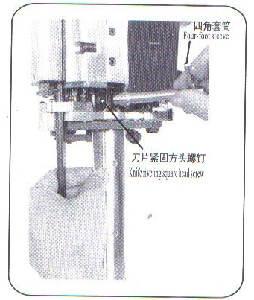
Квадратная головка болта крепления ножа

- СМЕНА НОЖА Приведите нож в позицию блокировки, и убедитесь, что фрикционное и эксцентричное колеса находятся в разных положениях.
- Поверните ручной маховик «С» так, чтобы нож опустился до максимально возможного уровня, и поднимите лапку прижимного устройства. Затем ослабьте крепление ножа с помощью квадратного ключа, наденьте четырехфутовый рукав и выньте нож со стороны дна рукава.
- Очистите паз для ножа с помощью пылеулавливателя.

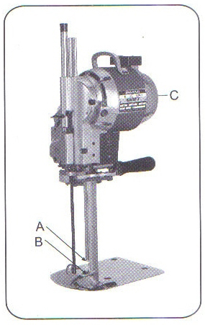
ВНИМАНИЕ
- Перед тем, как приступить к смене ножа, выключите двигатель прибора и опустите вниз ручной маховик «С» с помощью заднего рычажка.
- Вершина лезвия ножа «А» должно находиться на 2-3 мм в изолирующем основании поверхности прибора «В» после погружения ножа. Затем поверните ручной маховик «С» так, чтобы нож двигался плавно.
- Поддерживайте нож и заклепку рукой, закрепляя их отверткой с квадратным шлицем.
- Включите точильный аппарат и проверьте, правильно ли он подключен.

НАЛАДКА ЛИМИТА НИЖНЕГО ПОЛОЖЕНИЯ ТОЧИЛЬНОГО АППАРАТА
- Острие ножа должно находиться посредине абразивных ремней шайб аппарата, в то время как скоба прибора находится в самом нижнем положении, а нож – в самом верхнем. В случае если расположение абразивных ремней слишком высокое или низкое, то острие ножа не будет точиться о абразивный ремень, а его основание может разорвать ремни или изогнуть нож дугой.
- Снимите крышку патрубка с трубы.
- Закрутите верхнюю гайку болта, затем выкрутите контргайку гаечным ключом.
- Зажмите скобу точильного аппарата отвёрткой или ключом; поворачивая по часовой стрелке, Вы поднимите крайнюю позицию скобы точильного аппарата; поворачивая против часовой стрелки, Вы опустите крайнюю позицию скобы точильного аппарата.
(Примечание: верхняя гайка болта поворачивается приблизительно на 0.8 мм при одном обороте)
- Возьмите контргайку и закрутите верхнюю гайку болта, затем затяните контргайку должным образом.

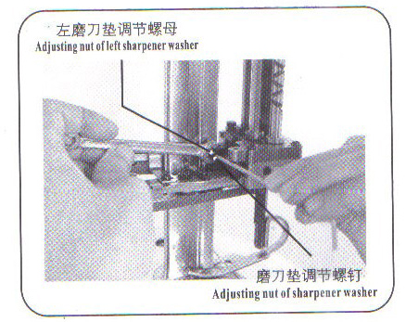
- НАЛАДКА ЗАТАЧИВАЕМОЙ ШИРИНЫ НОЖАОбе стороны затачиваемой ширины ножа равны приблизительно 1.2 мм.
Подгонка гайки левой шайбы аппарата
- Пометьте край ножа и используйте точильный аппарат для обеспечения симметрической заточки обеих сторон и отсутствия металлической стружки на лезвии при использовании новых абразивных ремней. Пожалуйста, используйте способ наладки роликовой опоры в случае необходимости.
Подгонка гайки шайбы аппарата
- Необходимо установить угол левой шайбы точильного аппарата, пока лезвие затачивается на 2-3 мм. Метод: Ослабьте установочную гайку левой шайбы точильного аппарата гаечным ключом, поворачивая против часовой стрелки гаечным ключем для обеспечения просвета 0.1 мм между установочным винтом и ножом, затем затяните гайку. Для обеспечения одинаковой ширины заточки, равной 4-5 мм, необходимо использовать новый нож и отрегулировать установочную гайку левой шайбы точильного аппарата.

ЗАМЕНА АБРАЗИВНЫХ РЕМНЕЙ
- Переведите прибор в заблокированный режим, выключите питание прибора и убедитесь, что фрикционное и эксцентричное колеса находятся в разном положении.
- Нажмите панель прибора со шкивом для того, чтобы ослабить абразивные ремни и снять их вручную.
- Вложите новые абразивные ремни в шкивы двигателя, которые должны находиться между шайбой точильного аппарата и ножом, затем поместите абразивные ремни на задвижные колесики, которые должны четко вращаться.
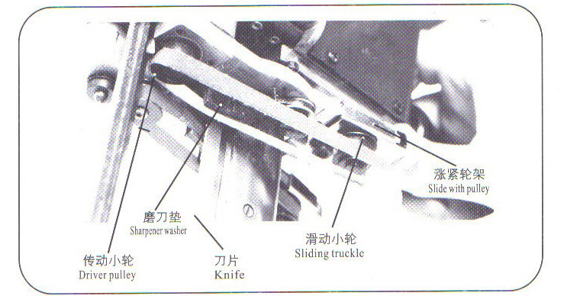
Шкива двигателя
Шайба прибора
Нож
Задвижное колесико
Панель со шкивом

ОБСЛУЖИВАНИЕ ПРИБОРА
- Протирайте волокно двигателя прибора и точильного аппарата дважды в неделю очистителем или щеткой, а также следите за тем, чтобы прибор должным образом проветривался, выводил тепло и работал четко.
- Раз в неделю снимайте крышку «К» и проводите чистку волокна вокруг двухстороннего шурупа.
- Снимайте нож и проводите чистку волокна ножен с помощью пылеулавливателя для обеспечения ровной работы прибора.
- Не используйте смазочные материалы для роликов основы прибора. В случае если он работает не равномерно, снимите их и проведите соответствующую чистку.
- Регулярно проверяйте составляющие части прибора на предмет повреждений.
- Смазка прибора
  - Поверхность резервуара следует смазывать соответствующим веществом сразу же при такой необходимости.
  - Раз в неделю наносите смазочный материал должным образом в таких местах, как правый вал квадратного сечения, бока абразивной ленты со шкивом, а также направляющая .
  - Раз в месяц откручивайте винт смазочного отверстия, снимите крышку и нанесите кальциевую консистентную смазку на двухсторонний шуруп.

ЭКСПЛУАТАЦИЯ ПРИБОРА
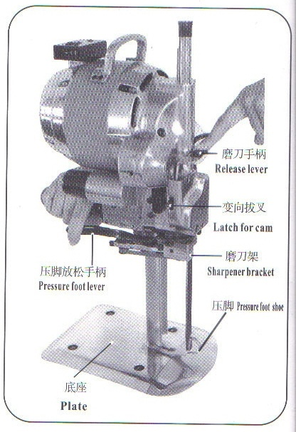

- Разместите прибор вдали от швейных материалов.
- Нажмите рукой на ножное прижимное устройство и подсоедините его с подошвой прибора.
Рычаг выключателя
Зажим камеры
- Медленно нажмите на рычаг выключателя а затем ослабьте его, держатель ножа начнет двигаться вниз и вверх, одновременно приводя в действие абразивный ремень и затачивая нож. Как правило, нож становится острым через 2-3 затачивающих движения.
Пластина прибора
Опора ножа
Лапка ножного прижимного устройства
Ножное прижимное устройство
ВНИМАНИЕ
Не используйте точильный аппарат, если какие-либо режущие предметы лежат в приборе.
Не выключайте двигатель прибора, если нож двигается.
Не используйте точильный аппарат, если в нем нет ножа.
Нажимая рычаг выключателя, держите руки вдали от ножа, иначе он остановится на определенной высоте.
Не нажимайте рычаг выключателя слишком быстро, иначе он может заблокироваться.

